설문조사 참여 사이트

13기 1반 2조 2

조장: 임종현 조원: 김수연, 이세미, 전주영

1. 프로젝트 주제

설문조사 사이트 - (체크박스)

대학생 과제와 기업 활동 등 다양한 분야에서 설문조사가 자주 사용되지만, 자발적인 참여가 충분하지 않은 경우가 많다. 자발적 참여를 촉진하기 위해 경품 추첨이나 기프티콘 제공 같은 방법이 사용되고 있지만, 이는 예산 부담이 크고 설문조사 스미싱과 같은 문제가 발생할 수 있는 단점이 있다. 이러한 문제를 해결하기 위해, 기업의 예산 소모를 줄이고 참여자가 안전하고 자발적으로 참여할 수 있는 설문조사 플랫폼을 구축하고자 한다.

1. 주요 기능
   1. 설문 조사
      1. 설문조사 폼 작성
      2. 설문조사 결과 분석 정리
         1. 엑셀 추출
      3. OCR을 이용한 텍스트 추출
      4. 텍스트 읽어주는 기능
   2. 결제
      1. 설문조사 참여자에게 지급될 금액 결제
   3. 교환
      1. 기프티콘 구매
      2. 현금 인출
   4. 알림
      1. 중간 저장 및 기한 날짜에 따른 알림 제공
   5. 채팅

3.4.1 상담원과 채팅

1. 주요 화면 UI

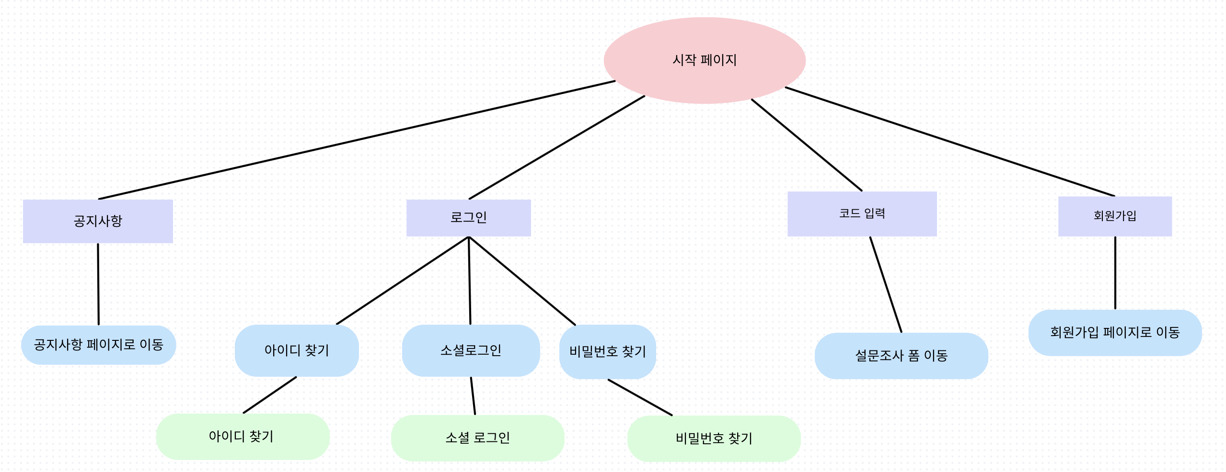

첫 화면 페이지

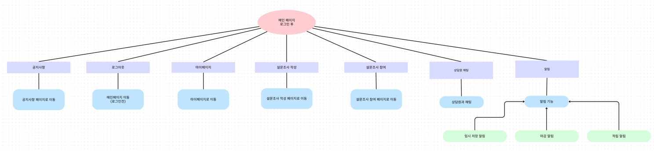

메인 페이지

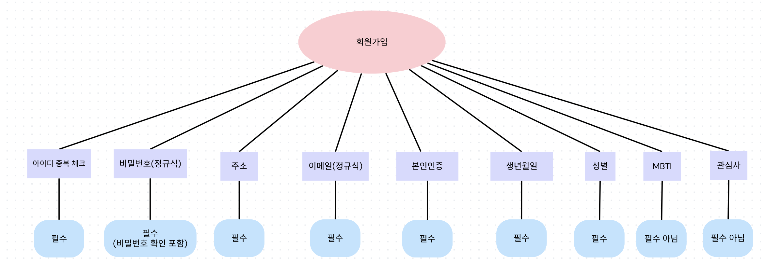

회원가입 페이지(수정 필요)

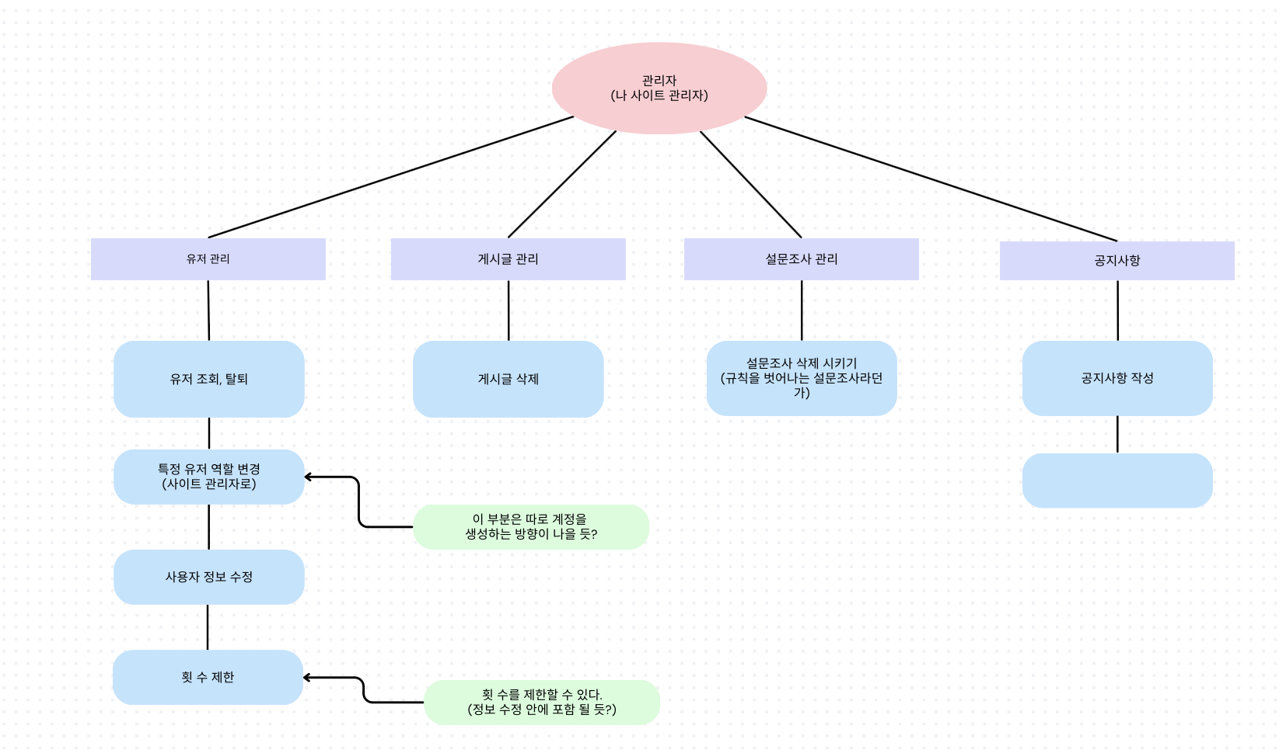

관리자 아이디로 로그인 후 메인 페이지

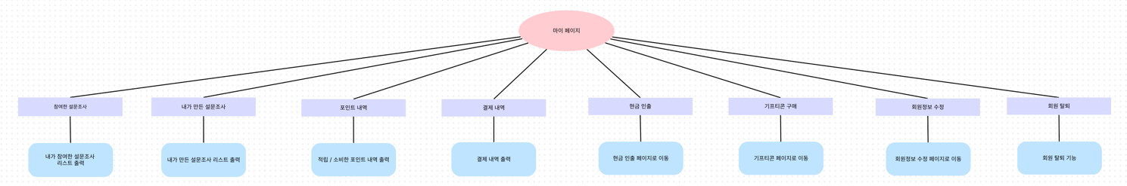

마이 페이지

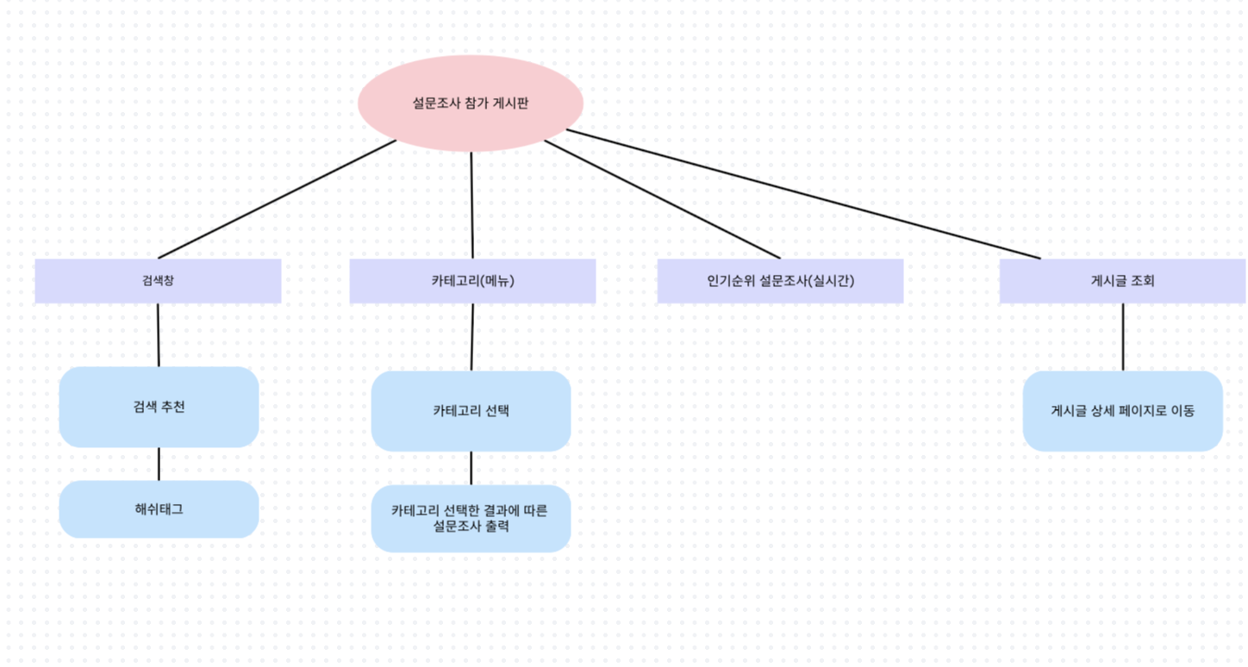

설문조사 게시판

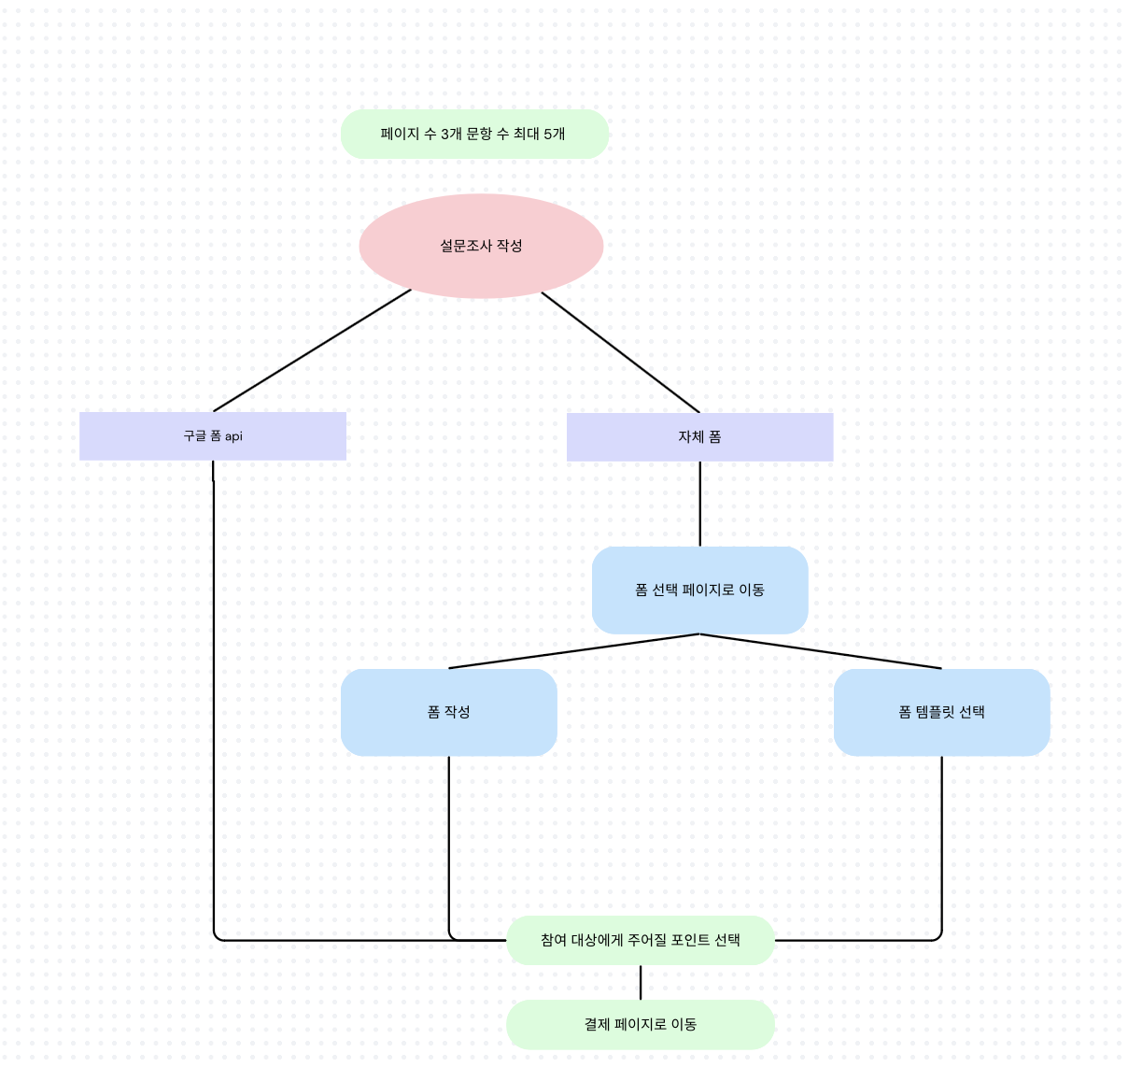

설문조사 작성 페이지

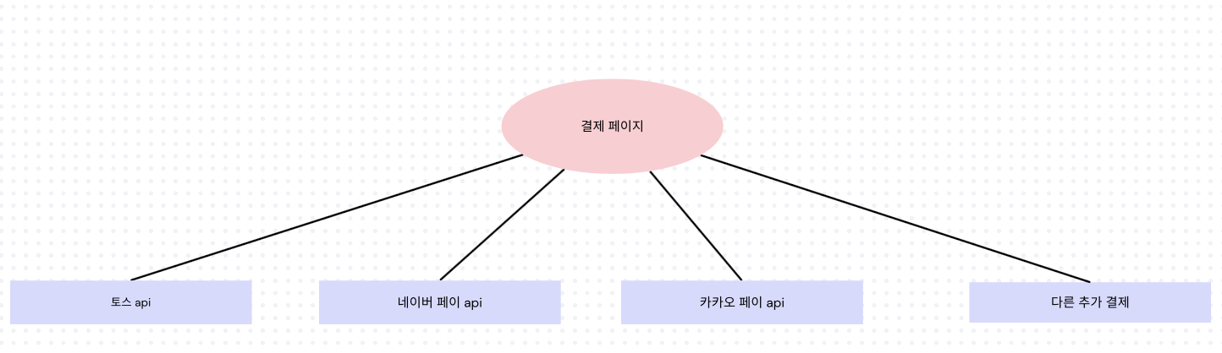

결제 페이지

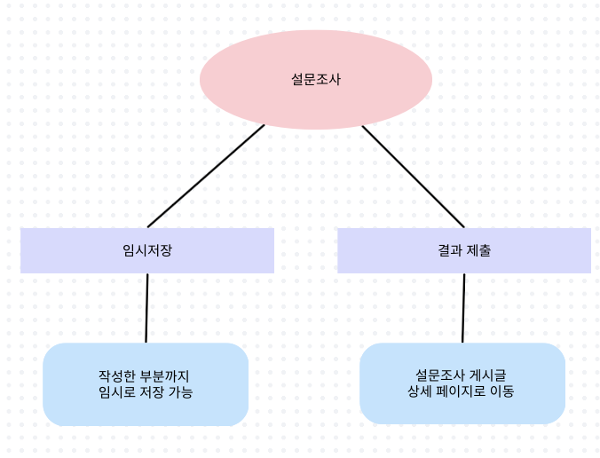

설문조사 폼 작성 페이지

1. 개발 환경 및 사용 기술
   1. 개발 환경

Backend : Spring, Node.js  
front-end : HTML, CSS, JavaScript  
DB : MySQL  
배포 : AWS

* 1. 사용 라이브러리, Open API 등

API - 소셜 로그인, 구글 폼, 토스 결제, 카카오 페이, 네이버 페이, 본인 인증, text to speech,   
클로바 OCR (또는 google vision)

라이브러리 – React.js

1. 역할 분담

( 각 조원별로 맡은 역할 또는 구현할 기능 )

|  |  |
| --- | --- |
| 임종현 | 문서 작성 및 DB 설계 |
| 김수연 |  |
| 이세미 |  |
| 전주영 |  |

1. 참고 사이트 또는 아이디어를 얻은 대상

네이버 폼, 구글 폼